Resumen

El proceso de solución de problemas en el ámbito informático, se realizara con el conocimiento y construcción de los algoritmos a partir de las herramientas mas conocidas para su especificación que son: el pseudocódigo y el diagrama de flujo.

Algoritmo:La palabra algoritmo procede del vocablo latino algoritm, que a su vez es la traducción del nombre árabe de Al – Khwarizmi; en términos generales es un conjunto finito de instrucciones o pasos claros que sirven para ejecutar una tarea o resolver un problema. Es una secuencia finita de operaciones realizables y precisas, cuya ejecución presenta una solución general para un problema dado.

Los problemas pueden ser resueltos por diferentes algoritmos, al tener diferentes formas de pensar. No necesariamente la primera solución o algoritmo que se nos viene a la mente, es la mejor opción, de hecho casi siempre este es mejorable.

Hay que recordar que se busca la solución mas simple que resuelva nuestro problema de manera efectiva, en este aspecto es donde el pensamiento y el manejo de información juegan un papel importante.

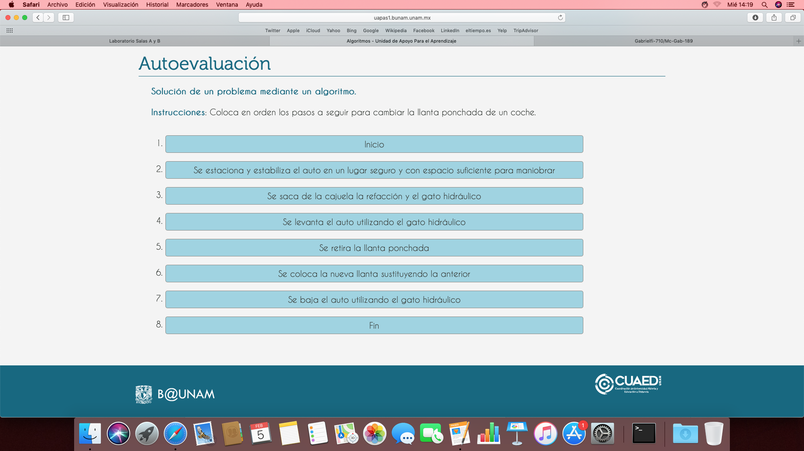

No existe solo una forma de diseñar algoritmos, pero todos deben ser:

* Capaz de solucionar el problema: debe cumplir el objetivo
* General: Si se sigue el mismo proceso mas de una vez, se debe llegar al mismo resultado.
* Claro: Sin ambigüedades y que se pueda describir cada paso.
* Finito: Debe tener un numero limitado de pasos
* Preciso: Cada paso debe tener un orden de realización. Hay actividades que se pueden realizar de forma simultánea y otras que pudiesen intercambiarse sin modificar el resultado , pero debe ejecutarse en la forma en que fue diseñado.